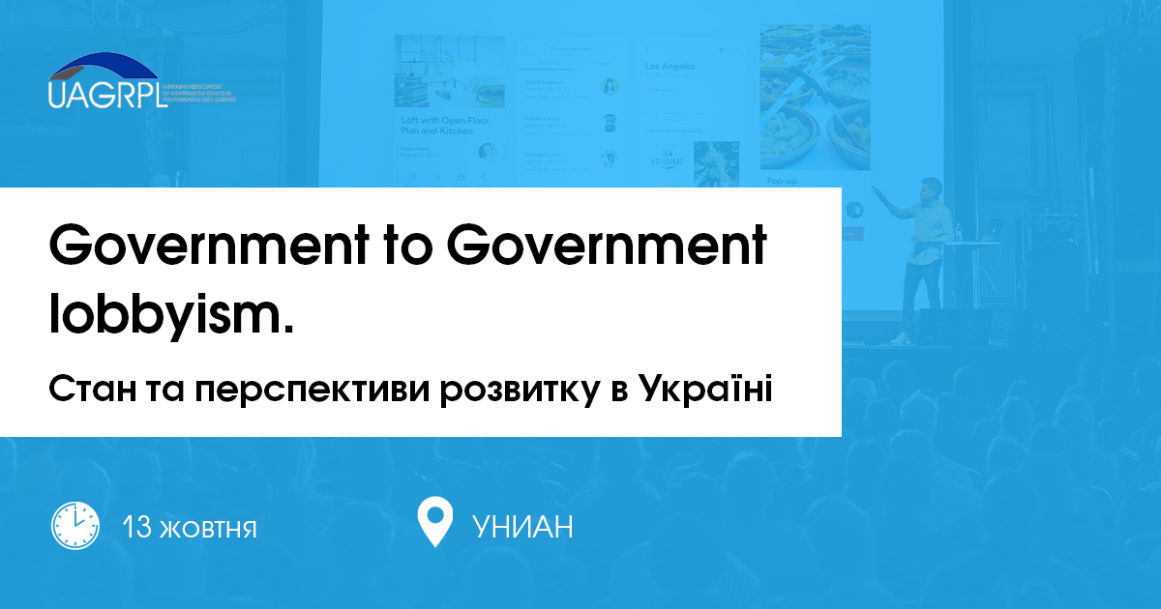
Анонс
Запрошуємо до обговорення сучасного стану та перспективи розвитку Government to Government lobbyism (G2G) в Україні 13 жовтня 2020 року о 10.00, будівля УНІАН, вул. Хрещатик, 4.
Лобізм – явище, яке давно відоме, особливо у країнах Європи та Америки. З допомогою лобізму реалізується та просуваються інтересів окремих організацій і різноманітних груп шляхом цілеспрямованого впливу на законодавчі та виконавчі органи державної влади. Якщо говорити простіше, це діяльність різних соціальних груп, які відстоюють свої особливі політичні інтереси. Лобізм існує не лише між неполічними і владними структурами, але й ще між державою та державними установами. Наприклад, між державними підприємствами та центральною владою. Для цього існує спеціальний термін Government to Government lobbyism (G2G)
Державні підприємства – незмінна складова національної економіки. Вони сприяють формуванню цінностей для держави та суспільства, за умови якщо вони активно співпрацюватимуть з іншими зацікавленими сторонами, включаючи приватні компанії, неприбуткові організації, наукову спільноту, державний сектор та громади.
Зараз в Україні налічують близько 3800 державних підприємств і вся їх діяльність залежить від центральної влади: від назначення голови підприємства до звітування. Відповідно, інтереси державних підприємств перед центральною владою, та навпаки, теж лобіюються особливим чином.
Тому, з метою всебічного аналізу поняття Government to Government lobbyism (G2G) – відносин між державними/комунальними підприємствами та центральною владою, його впливу та перспектив розвитку, Українська асоціація професіоналів у сфері GR і лобістів ініціює обговорення, що пройде 13 жовтня 2020 року о 10.00. у будівлі УНІАНу, вул. Хрещатику, 4.
Зокрема, обговорення стосуватиметься таких питань:
- Поняття G2G лобізму та його основні тенденції;
- Особливості функціонування та зв'язків з органами державної влади та стратегічно важливих підприємств;
- Відмінності використання інструментів лобізму між державними та приватними підприємствами;
- Рівень корупційних ризиків в сфері G2G лобізму в Україні;
- Механізми співпраці державних підприємств та органів влади та шляхи їх модернізації.
Серед учасників обговорення:
• Сергій Демченко — член депутатської фракції "Слуга народу"
• Мокан Василь — член депутатської фракції "Слуга народу"
• Жмеренецький Олексій — член депутатської фракції "Слуга народу"
• Макаров Олег — член депутатської фракції "Голос"
• Кицак Богдан — член депутатської фракції "Слуга народу"
• Георгій Зубко — заступник генерального директора з комерційної діяльності аеропорту "Бориспіль"
• Дмитро Марунич — відомий експерт в сфері економіки та державного управління
• Павло Кутуєв — український політичний експерт, професор
та інші.

Захід пройде у форматі доповідей та дискусій за участі кращих GR спеціалістів України та представників влади, комунальних підприємств. До участі у заході запрошуємо представників ЗМІ.
Раніше, ми більше 5 разів зустрічалися з народними депутатами Верховної Ради України, говорили важливість закріплення на законодавчому рівні основних аспектів цивілізованого лобізму та їх закріплення у вигляді закону.
Нагадаємо, Українська асоціація професіоналів у сфері GR і лобістів (UAGRPL) об'єднує корпоративних професіоналів та профільні організації, що практикують у сфері Government Relations, Public Affairs, Public Advocacy. Основною метою Асоціації є підвищення професіоналізму, компетентності та високих етичних стандартів у сфері GR, лобізму та адвокації.
Реєстрація для учасників: https://forms.gle/UhDuPs2uUHoT84NU8
Реєстрація для представників ЗМІ: https://forms.gle/aXjpSmXTatp2sA6eA

